Opoe?
Zoals iedereen weet, is Johan gekend gelijk “slecht geld”.
In Oostenrijk op een bergwandeling, aan de Pont du Gard, in een grootwarenhuis op 1000 km van zijn woonplaats, in Goudargues op 3 km van hier, een terras op een camping, in een kledingzaak in Alkmaar, … hij kan zijn hoofd niet buitensteken of er is wel iemand die hem kent, herkent, aanspreekt en voilà… ’t eindigt ergens op een terras, of bij ons op ’t terras… met drank. Bier, pastis, een wijntje of koffie. Zelden Champagne, want zo opgezet zijn we nu ook niet altijd met die “herkensels”.
Meestal zijn het de anderen die hem het eerst in de gaten krijgen, Vlamingen over het algemeen, aja, vanzelfsprekend. Leerkrachten, ouders, mede CLB-ers van het Vlaamse landsgedeelte, medekampeerders van lang geleden.
Eerlijk gezegd, in Reims begon ik na twee dagen lichtelijk teleurgesteld te geraken. Niemand die hem aansprak met de woorden:
“Maar, gijzijtochdierkens?”
“Zijdegij dendienen van ’t CLB nie? Jaegtoch?”
“Kennekikuitoch?”
’t Zou dus werkelijk zo zijn: uit het oog, uit het hart.
Mijn ventje was al te lang uit de roulatie, niet langer de BOV van destijds, eindelijk “goed geld”geworden, wat waarschijnlijk ook zijn voordelen heeft.
Tot plotseling, helemaal niet meer verwacht, en zeker niet in deze vorm, hij zelf een kreet van herkenning slaakte.
“Kijk daar! ’t Is niet mogelijk!”
We keken daar.
‘k Moet er nog bij zeggen dat het in de bezoekershall van Mercier Champagne was. Een van de grote champagnehuizen die op de “boulevard de champagne” gevestigd zijn.
Dus, we keken daar en wisten op slag : die kennen we.
Kijk zelf en oordeel zelf:
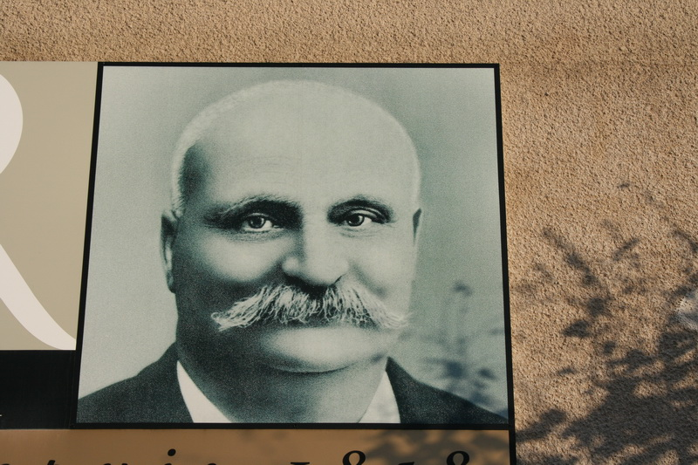
’t Is toch als twee druppels water de overgrootvader van Lucas Haerens?
Van puur contentement hebben we er een glas champagne op gedronken en getoast op de gezondheid van de nobele telg van zo’n nobel geslacht dat zo’n nobele drank voortbracht.
Proost!
Hik!
Lucrèce L’Ecluse
Foto van Johan Dierkens

P.S.
Wie dit eerder leest dan Lucas: mondje dicht, hé!

